Cahier des charges

Site de E-commerce spécialisé dans la vente de vin

Livrable 1

Groupe 2 :
Lachater Ronan Storero Nicolas Wang Fen Anes Zouheir

Sommaire

I. Glossaire 3
II. Contexte du projet 4
1. Présentation globale 4
2. Périmètre du projet et acteurs principaux 4
3. Moyens mise en place pour la bonne réalisation du projet 5
III. Fonctionnalités générales et cas d'utilisations 6
1. Fonctionnalités globales du système 6
2. Les cas d’utilisation d’un utilisateur 7
3. Fonctionnalités d’un client 7
4. Fonctionnalités de l’administrateur 8
IV. Approfondissement des interactions entre les acteurs et le système qui doit être réalisé 9
1. Diagrammes de séquences 9
2. Diagrammes d'activités 11
V. Classes, interfaces et relations entre les éléments du système: le diagramme de classes. 11
Annexe A: 13
Cas d’utilisation d’un utilisateur 13
Premier UC: se connecter 13
Second UC: s’inscrire 14
Troisième UC: rechercher un article 14
Cas d’utilisation d’un client 15
Premier UC: Payer la commande 15
Second UC: gérer son compte 17
Troisième UC: commenter un article 17
Cas d’utilisation de l’administrateur 18
Premier UC: ajouter un article du catalogue 18
Deuxième UC: supprimer un article du catalogue 19
Troisième UC: gérer les stocks 20
Quatrième UC: définir les promotions 20
Annexe B: 21

Glossaire
Article | Un produit vendu sur notre site, la plupart de nos produits seront des vins mise en cave en France ainsi que quelques accessoires autour de l’univers du vin.
Administrateur | La personne qui gère le site E-commerce ayant les droits d'administration. Il s'occupe également du catalogue disponible sur le site et de la vente des produits.
Client | Toute personne sur le site ayant effectuée une commande.
Catalogue | L'ensemble des articles disponible sur le site.
Commande | L'ensemble des articles achetés par un client.
Commentaire | Avis sur un article émis par un client et modéré par un administrateur.
Newsletter | Envoi périodique aux inscrits les informant des promotions en cours, de l’arrivée de nouveaux articles en stock,etc…
Panier | Contient les produits sélectionnés par le client dans le but d'effectuer un achat.
Produit | Voir article.
Promotion | Message informant les utilisateurs qu’une promotion sur un article ou un ensemble d’articles est en cours.
Utilisateur | Toute personne naviguant sur le site qui souhaite faire un achat, s'inscrire, passer une commande.

Contexte du projet
- Présentation globale

La demande en vin, dans un contexte d'internationalisation croissante, ne cesse de se développer. Les grands crus ont la cote à l’export, tandis que le nombre de pays ou l'on boit des vins d'une “qualité correcte à prix modérés “ ne cesse d'augmenter.

La France a toujours été un pilier dans la fabrication ainsi que l'exportation de vins. “Le pays des vins” exporte ses vins et spiritueux massivement, notamment vers des pays comme les Etats Unis ou la Chine, qui devrait devenir d'ici une dizaine année le principal consommateur de vin dans le monde.

Le marché hexagonal n'étant pas en reste, la demande de vin de qualité à des prix modérés ou couteux est également importante.

Le marché des alcools et vin est en pleine extension et il faut donc saisir les opportunités afin de faire bénéficier les clients des meilleurs produits à des tarifs attractifs.

Notre startup créera un site de E-commerce spécialisé dans la vente de vin qui tentera de répondre à la demande avec fiabilité, rapidité et qualité.

- Périmètre du projet et acteurs principaux

Notre entreprise propose un service de vente en ligne de vin et spiritueux provenant de différentes régions françaises. Toute personne voulant passer commande et intéressée par un produit pourra le faire facilement avec des services de qualités.

Les principaux acteurs du projet seront:
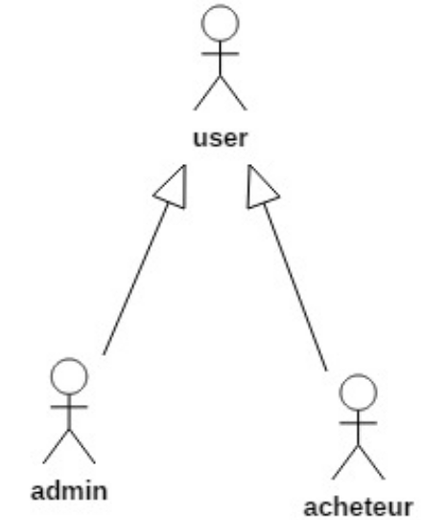

- les utilisateurs
- les clients
- l'administrateur/vendeur

D'autres acteurs secondaires sont également amenés à interagir avec notre système: le système bancaire pour payer sa commande, ainsi que le transporteur ou le fournisseur.

Le site de E-commerce vise tout d'abord le public français, pour se développer ensuite à l'international et à terme passer à l'offensive sur le marché chinois.

- Moyens mise en place pour la bonne réalisation du projet
Le site de E-commerce sera réalisé par une équipe de 4 personnes. La période d'analyse et préparation du projet sera de 3 semaines, tandis que la réalisation concrète sera d'une semaine.

La partie conceptuelle du projet sera effectuée grâce au logiciel starUML pour présenter les interactions entre les acteurs et les principales fonctionnalités du système. La suite Microsoft Office (ainsi que Open Office) sera utilisé pour la rédaction des livrables, cahier des charges et spécifications.

Fonctionnalités générales et cas d'utilisations

Suivant le planning du projet, certaines fonctionnalités pourront être implémentées seulement dans la deuxième partie du projet. D’autres fonctionnalités pourront être amenées à évoluer ou être ajoutées dans la seconde partie du projet.

- Fonctionnalités globales du système
Les fonctionnalités seront différentes selon les personnes présentes sur le site E-commerce. Un visiteur aura la possibilité de consulter le catalogue, effectuer des recherches, s’inscrire à une newsletter. Celui-ci, une fois son compte client crée, pourra passer une commande, modifier son profil, visualiser son historique de commande, suivre sa commande en cours et laisser des commentaires sur des articles du catalogue.

Un utilisateur possédant un compte client ou non, pourra remplir son panier avec les articles de son choix et en fonction de leur disponibilité en stock. Seule la validation du panier entraînera, si nécessaire, la création d’un compte client et l’obligation de s’authentifier. Un panier sera valable quelques minutes (à déterminer) ou jusqu’à sa validation/suppression par le client. Le panier fera l’objet d’une persistance côté client sous forme de cookies afin de pouvoir le proposer à nouveau, sous réserve de stocks encore disponibles, à un visiteur/client de retour.

L’ajout d’un article avec la quantité choisie dans le panier entraînera la décrémentation du stock correspondant. A la validation du panier, la commande sera créée. Suite à la validation du paiement (par chèque ou CB), la commande sera mise en préparation puis expédiée. En cas d’échec du paiement (refus bancaire, non réception du chèque ou invalidité) ou d’expiration de session sans validation de panier, les stocks des articles choisis seront ré incrémentés.

Le client aura la possibilité de créer plusieurs adresses de livraison/facturation. Une adresse choisie pour la livraison d’une commande ne sera plus modifiable après la finalisation du paiement (avant réception du chèque).

Le client pourra via son espace client modifier certaines informations de son profil → email de contact, ajout/suppression d’adresses, mot de passe...

Seul un administrateur (rôle attribuable seulement par un autre administrateur) pourra mettre à jour le stock associé à un article. Lui seul, pourra également insérer ou supprimer des articles dans le catalogue. Son rôle lui permettra également d’accéder à l’espace d’un client afin de visualiser son historique et son suivi de commandes. Une option supplémentaire lui permettra également de désactiver un compte client. Un administrateur, enfin, aura également à effectuer la modération des commentaires émis par les, à gérer les newsletters et les promotions ponctuelles.

- Les cas d’utilisation d’un utilisateur
Un utilisateur sera capable de:
- s’inscrire
- se connecter
- naviguer sur le site
- rechercher un article
- ajouter un article
- consulter son panier
- commenter un article

On peut observer les différents cas d’utilisation de l’utilisateur dans le diagramme ci-dessous:
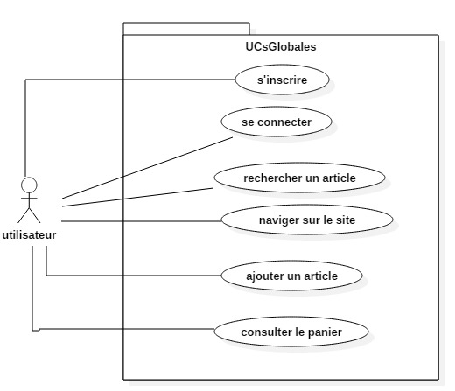

- Fonctionnalités d’un client
Un client pourra:
- sélectionner des articles sur le site
- payer sa commande
- gérer son compte: consulter son historique, suivre sa commande ou mettre à jours ses coordonnées

On peut observer les différents cas d’utilisation du client dans le diagramme ci-dessous:

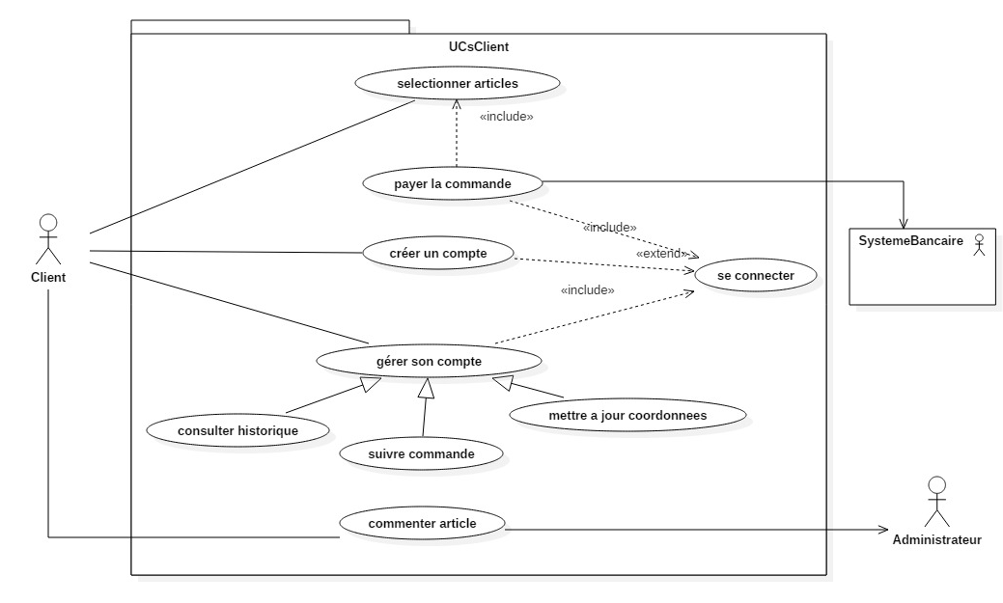

- Fonctionnalités de l’administrateur
Un administrateur pourra:
- ajouter un article au catalogue
- supprimer un article du catalogue
- gérer les stocks
- gérer les newsletters
- définir les promotions
- gérer d’éventuelles difficultés liées à la maintenance du site
- gérer les messages des utilisateurs

On peut observer les différents cas d’utilisation de l’administrateur dans le diagramme ci-dessous:

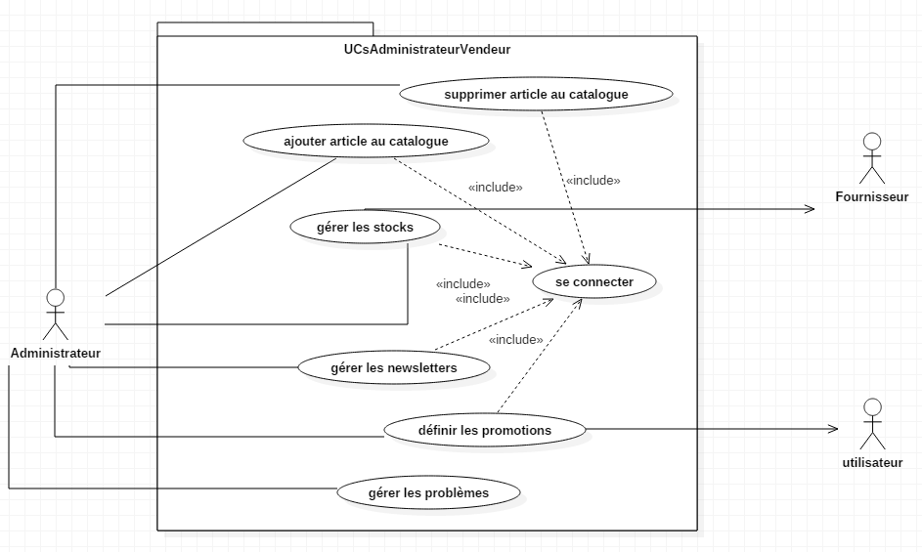

Différents cas d’utilisation ont été détaillés dans l’annexe A.

D’un point de vue temporel, pour observer davantage les interactions entre les acteurs et les fonctionnalités, à partir des cas d’utilisation, les diagrammes de séquences et d’activités ont été générés.

Approfondissement des interactions entre les acteurs et le système qui doit être réalisé

- Diagrammes de séquences

Les diagrammes de séquences pour les différents cas d’utilisation ont été effectués et sont visible en annexe B. Chaque diagramme décrit la simulation du fonctionnement d’un cas d’utilisation.
En dessous, on peut observer le diagramme de séquence pour payer une commande.

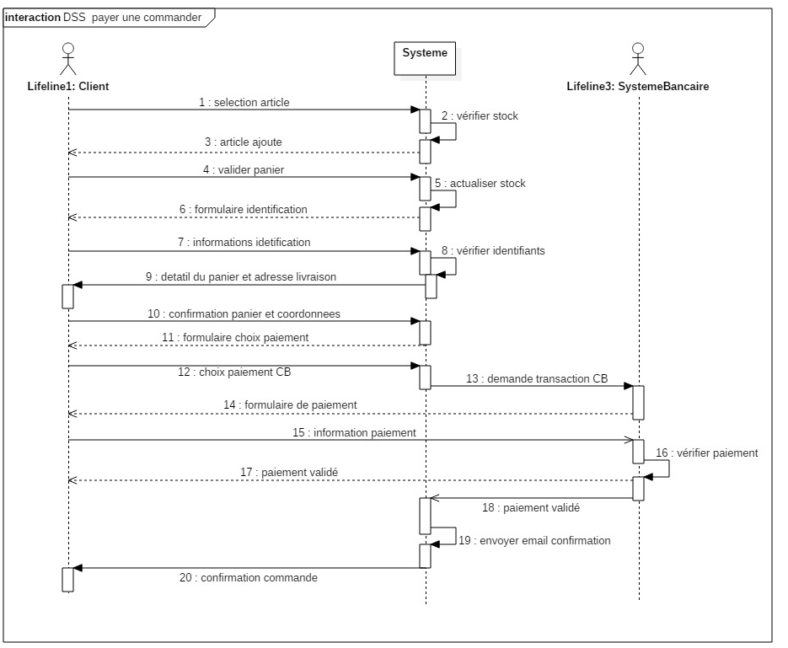

- Diagrammes d'activités

Ci-dessous un diagramme d’activités simplifié qui décrit le processus de commandes.
D’autres diagrammes d’activités sont visibles en Annexe B.
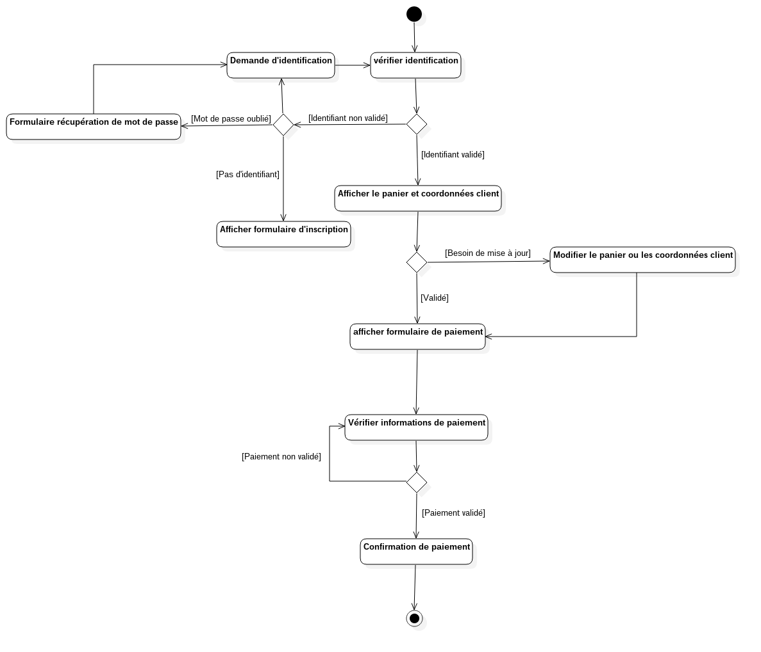

Classes, interfaces et relations entre les éléments du système: le diagramme de classes.

Le fonctionnement dynamique du système ayant été précédemment détaillé.
Le fonctionnement statique doit être également présenté. Afin de donner une meilleure représentation du système, dont notamment les éléments le composant et leurs relations, le diagramme de classe a été réalisé.
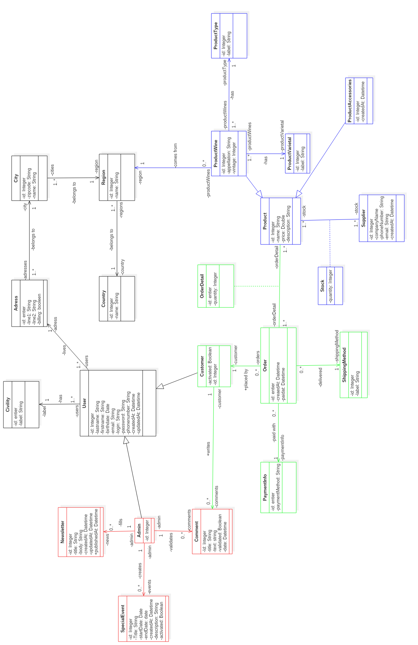

Annexe A:
Cas d’utilisation d’un utilisateur

Premier UC: se connecter

Référence | Cas utilisation : Se connecter
Acteurs Principal | Utilisateur non connecté sur le site
Acteur Secondaire
Description | Connexion de l’utilisateur pour accéder à son compte
Pré-conditions | L’Utilisateur navigue sur le site et possède un compte sur le site.
Post -conditions | L’identification s’est déroulée correctement.
Scénario nominal | L’utilisateur accède à la page de connexion par lui-même ou est renvoyé par le système  L’utilisateur rentre ses identifiants login et password.  Le système authentifie l’utilisateur  Le système redirige sur sa dernière page de navigation ou sur l’accueil.
Scénario alternatifs | L’Utilisateur a oublié son password :  L’Utilisateur demande de réinitialiser son mot de passe.  Le système demande une adresse mail de l’Utilisateur et envoie une confirmation par email.  L’Utilisateur saisit son adresse mail et confirme sa demande.  Le système génère un nouveau mot de passe et l’envoie à l’Utilisateur.  L’utilisateur doit rentrer à nouveau ses identifiants  L’utilisateur connait son password mais c’est trompé dans son mail  Le système demande de rentrer une nouvelle fois les identifiants  L’utilisateur saisit son adresse mail et son mot de passe
Scénario d’erreurs | Client inconnu : identifiant et mot de passe invalide, le client n’est pas reconnu par le système

Second UC: s’inscrire

Référence | Cas utilisation : s’inscrire
Acteurs Principal | Utilisateur voulant s’inscrire sur le site
Acteur Secondaire
Description | Inscription de l’utilisateur pour créer à son compte client
Pré-conditions | L’utilisateur navigue sur le site et ne possède pas de compte client.
Post -conditions | Création du compte de l’utilisateur qui s’inscrit.
Scénario nominal | L’utilisateur accède à la page d’inscription par lui-même ou est renvoyé par le système.  L’utilisateur rentre ses identifiants login et password, ainsi que les informations principales sur lui : nom, prénom et mail en obligatoire, ainsi que des champs non obligatoire comme l’adresse.  Le système valide les champs inscrits et redirige sur sa dernière page de navigation ou sur l’accueil.
Scénario alternatifs | .L’un des champs rentré par l’utilisateur n’est pas valide :  Le système ne valide pas un des champs.  Le système demande de remplir les champs d’inscriptions (N.B : garder en mémoire les informations correctement rentrées ?)  L’utilisateur doit rentrer ses identifiants à nouveau.
Scénario d’erreurs

Troisième UC: rechercher un article

Référence | Cas utilisation : Rechercher un article
Acteurs Principal | Utilisateur non connecté sur le site
Acteur Secondaire
Description | Rechercher un produit spécifique sur le site
Pré-conditions | L’Utilisateur navigue sur le site
Post -conditions | Article trouvé et peut être ajouté au panier
Scénario nominal | L’utilisateur navigue sur le site et rentre un produit dans la recherche rapide ou va sur la page de recherche détaillé.  Le système renvoie les articles trouvés. Parmi les produits trouvés se trouvent la recherche de l’utilisateur.  L’utilisateur visionne alors le détail du produit.
L’Utilisateur n’a pas renseigné correctement le produit qu’il souhaite:
Le système ne renvoie pas l’article recherché.
L’utilisateur doit essayer à nouveau
Scénario d’erreurs | Produit inconnu : le produit n’est pas dans le catalogue et n’est pas répertorier dans le système.

Cas d’utilisation d’un client

Premier UC: Payer la commande

Référence | Cas d’utilisation : payer la commande
Acteurs Principal | Client qui souhaite payer sa commande
Acteur Secondaire | Le système bancaire
Description | Payer la commande afin de valider sa commande
Pré-conditions | Le client doit être connecté afin d’accéder a la page de paiement  Le panier ne doit pas être vide
Post -conditions | L’authentification s’est déroulée correctement.  Les informations de paiement sont correctes.  L’adresse et les coordonnées sont à jour.
Scénario nominal | Le client valide son panier pour régler sa commande.  Le système actualise son stock  Le système vérifie si le client s’est déjà connecté, si non, afficher le formulaire de connexion.  L’utilisateur rentre ses identifiants login et password.  Le système affiche le détail du panier, l’adresse de livraison, l’adresse de la facturation, les coordonnées, afin que ces informations puissent être vérifiées par le client.  Le client valide les informations du panier et de son compte.  Le système dirige vers la page du formulaire de paiement.  Le client choisit son mode de paiement en carte bancaire, et entre les informations de paiement.  Le système bancaire vérifie les informations de paiement bancaire, et valide le paiement.  Le système affiche la validation de paiement, enregistre la commande, et en même temps envoie un email de confirmation de commande automatique au client.
Scénario alternatifs | Le client n’arrive pas à se connecter  - voir cas d’utilisation de l’utilisateur : problème de connexion  Le client n’a pas saisie les bonnes informations de paiement  - rediriger vers la page de formulaire de paiement, demander une nouvelle saisie des informations de paiement  Le client a changé d’adresse  - le système laisse le choix de modifier l’adresse du client  Le client souhaite modifier son panier  - le système redirige vers la page de son panier
Scénario d’erreurs | Client inconnu : login et mot de passe invalide, le client n’est pas reconnu par le système  Paiement refusé : les informations de paiement fournies par le client ne sont pas reconnues par le système bancaire. La commande n’a pas pu être validée.

Second UC: gérer son compte

Référence | Cas d’utilisation : gérer son compte
Acteurs Principal | Client connecté sur le site
Acteur Secondaire | Administrateur
Description | Le client s’est connecté sur le site pour accéder à son espace personnelle et gérer son compte, il peut consulter ses historiques de commandes, mettre à jour ses coordonnées, et suivre sa commande en cours.
Pré-conditions | Le compte de client est actif
Post -conditions | L’authentification s’est déroulé correctement.
Scénario nominal | L’utilisateur rentre ses identifiants login et password.  Le système redirige sur la page d’accueil du client avec un menue « mon compte (mon espace client) »  Le client choisit accès à son compte  Le système affiche la page d’accueil de son compte  Le client choisit consulter historique de ses commandes  Le système afficher l’historique  Le système affiche l’état de la commande en cours issue de la demande de client  Le client modifie les informations du compte : email, téléphone, adresse, mot de passe  Le système enregistre les mises à jour
Scénario alternatifs | 1.Le client n’arrive pas à se connecter  - voir cas d’utilisation de l’utilisateur : problème de connexion
Scénario d’erreurs | Client inconnu : login et mot de passe invalide, le client n’est pas reconnu par le système

Troisième UC: commenter un article

Référence | Cas utilisation : Commenter un article
Acteurs Principal | Client
Acteur Secondaire | L’administrateur
Description | Commenter un article
Pré-conditions | Le client doit s’identifier.
Post -conditions | Le commentaire est validé par un administrateur
Scénario nominal | 1. Le client accède à la page d’un article qui l’intéresse et souhaite commenter un produit.  2. Le client se connecte en remplissant ses identifiants de login et mot de passe (password).  3. Le système valide.  4. Le client remplit le formulaire et laisse un commentaire.  5. Le système garde en mémoire le commentaire.  6. Un administrateur valide le commentaire.
Scénario alternatifs | 1. Le commentaire n’a pas été validé :  L’administrateur n’a pas validé le commentaire.  Le client est amené à affiner son commentaire  Le client doit rentrer de nouveau un commentaire  2. Le client a commenté le mauvais article  - Le client doit rentrer de nouveau un commentaire
Scénario d’erreurs | Client inconnu : identifiant et mot de passe invalide, le client n’est pas reconnu par le système

Cas d’utilisation de l’administrateur
Premier UC: ajouter un article du catalogue

Référence | Cas utilisation : ajouter un article du catalogue
Acteurs Principal | Administrateur
Acteur Secondaire
Description | Ajout d’un produit du catalogue du site
Pré-conditions | L’administrateur enregistré dans le système
Post -conditions | Ajout s’est déroulé correctement
Scénario nominal | 1. L’administrateur est identifié.  2. L’administrateur consulte le catalogue.  3. L’administrateur ajoute un produit au catalogue.  4. Le système demande une confirmation de l’ajout  5. L’article est ajouté au catalogue, les utilisateurs et clients ont accès à l’article.
Scénario alternatifs | 1. L’administrateur n’a pas ajouté le bon article:  - L’administrateur modifie la fiche de l’article précédemment ajouté.
Scénario d’erreurs

Deuxième UC: supprimer un article du catalogue

Référence | Cas utilisation : Supprimer un article du catalogue
Acteurs Principal | Administrateur
Acteur Secondaire
Description | Suppression d’un produit du catalogue du site
Pré-conditions | L’administrateur enregistré dans le système
Post -conditions | Suppression s’est déroulée correctement
Scénario nominal | 1. L’administrateur est identifié.  2. L’administrateur consulte le catalogue.  3. L’administrateur supprime un produit du catalogue.  4. Le système demande une confirmation de la suppression  5. L’article est supprimé du catalogue, les utilisateurs et clients n’ont plus accès à l’article.
Scénario alternatifs | 1. L’administrateur n’a pas supprimé le bon article:  - L’administrateur refait la fiche de l’article précédemment supprimé.  L’administrateur doit supprimer l’article
Scénario d’erreurs

Troisième UC: gérer les stocks

Référence | Cas utilisation : gérer les stocks
Acteurs Principal | Administrateur
Acteur Secondaire
Description | La gestion des stock des articles mis en vente sur le site
Pré-conditions | L’administrateur enregistré dans le système
Post -conditions | Le stock a été bien géré
Scénario nominal | 1. L’administrateur est identifié.  2. L’administrateur consulte le catalogue.  3. L’administrateur met à jour les stocks des articles.  4. Le système demande une confirmation de la mise à jour  5. Le stock des articles sont mis à jour dans le, les utilisateurs et clients peuvent faire leur achats.
Scénario alternatifs | 1. L’administrateur se trompe dans le stock entre plusieurs articles :  - L’administrateur corrige le stock des articles
Scénario d’erreurs | - Un article n’est plus disponible chez le fournisseur  - L’administrateur doit le supprimer du site

Quatrième UC: définir les promotions

Référence | Cas utilisation : définir les promotions
Acteurs Principal | Administrateur
Acteur Secondaire
Description | Mise en place d’offres promotionnelles sur le site
Pré-conditions | L’administrateur enregistré dans le système
Post -conditions | L’ajout des promotions s’est bien déroulée
Scénario nominal | 1. L’administrateur est identifié.  2. L’administrateur consulte le catalogue.  3. L’administrateur ajoute des promotions sur les articles concernés.  4. Le système demande une confirmation des promotions  5. les promotions sont mises en place
Scénario alternatifs | - L’administrateur met en place de mauvaises promotions:  - L’administrateur les corrige.  - Les articles en promotions n’ont plus de stock sur le site  -L’administrateur met à jour les stocks
Scénario d’erreurs

Annexe B:

DSS Gestion de compte client

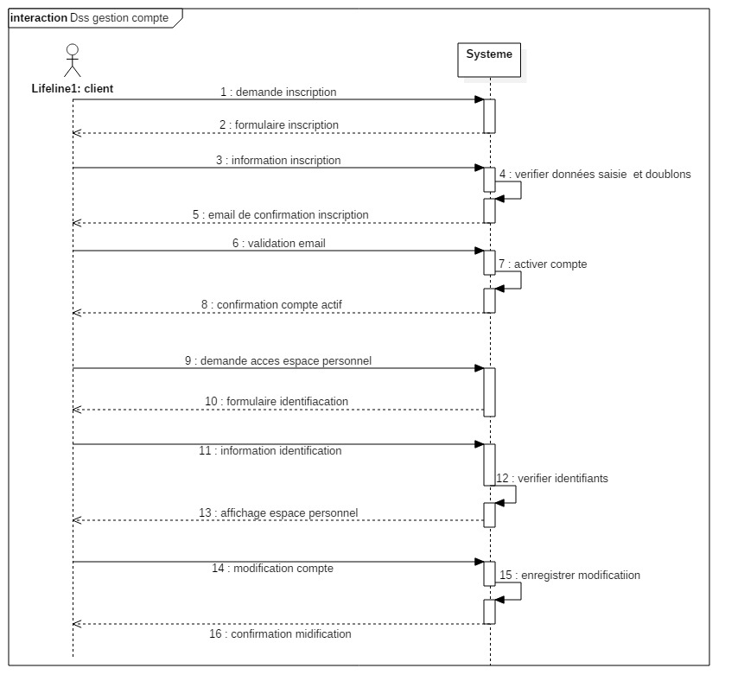

DSS Commenter un article

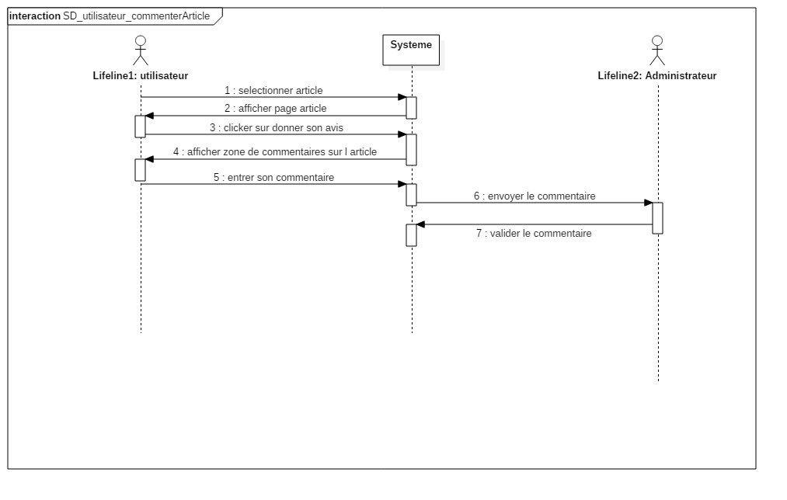

DSS Gérer les stocks

